**本来我也不相信有这样的神器，亲自测试后，不管你信不信，反正我是信了！所以分享出来~**

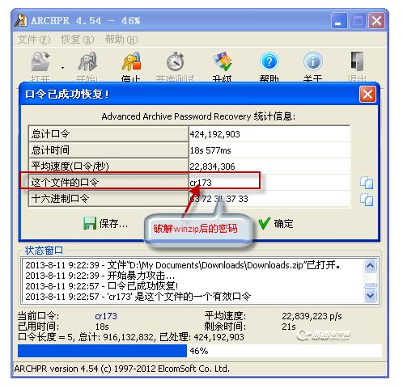

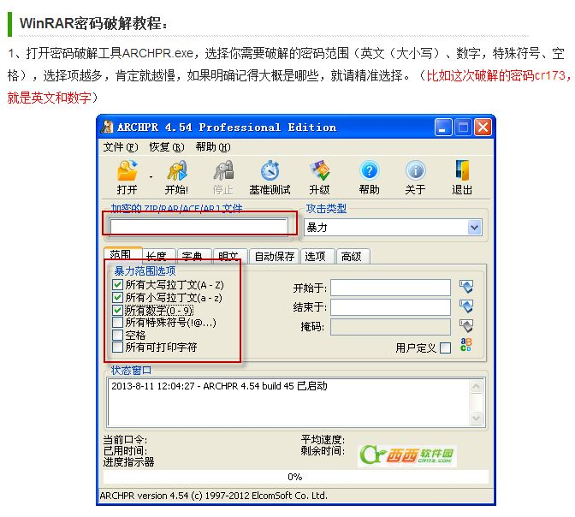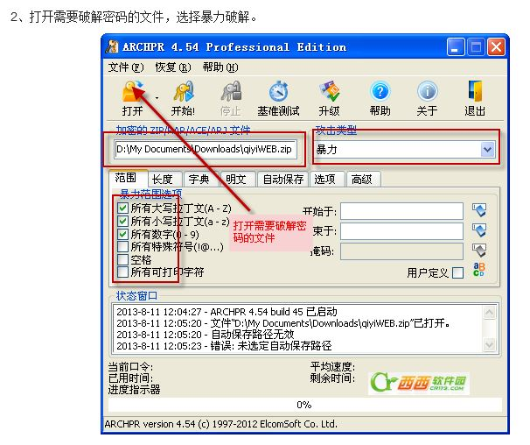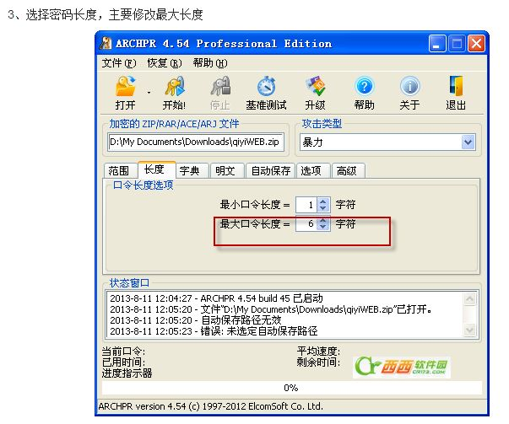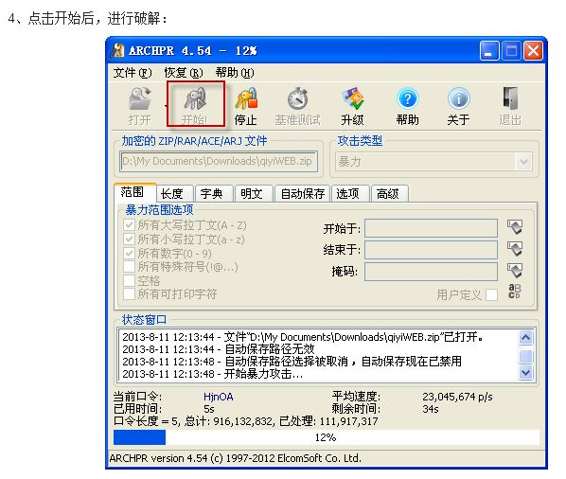

**7z解密教程：**

**请将解密程序放到系统盘（一般为C盘）以外的位置运行，如D或E盘，放到C盘可能会因权限不足导致解密失败。**

**1、运行 开始解密.bat**

**2、用鼠标把需要解密的7z压缩包拖进解密界面，待解密界面显示压缩包的路径和文件名后，用鼠标点击一下解密界面待光标闪烁后回车。解密是会轮番跳动解密信息的，解密成功后停止跳动并显示密码。**

**此软件只适合简单数字密码的解密，如果密码太复杂，需要长时间解密，最长甚至达到数月之久，祝您解密成功。**